Заседание семейного клуба «Здоровейка».

Мастер-класс по изготовлению «Мешочков из Ромашково».
22 ноября в нашем детском саду прошло собрание семейного клуба «Здоровейка», на котором воспитатель второй группы раннего развития Чукалкина Л.Г. провела мастер-класс по изготовлению нестандартного оборудования для занятий физической культурой в ДОУ и в семье «Мешочки из Ромашково».
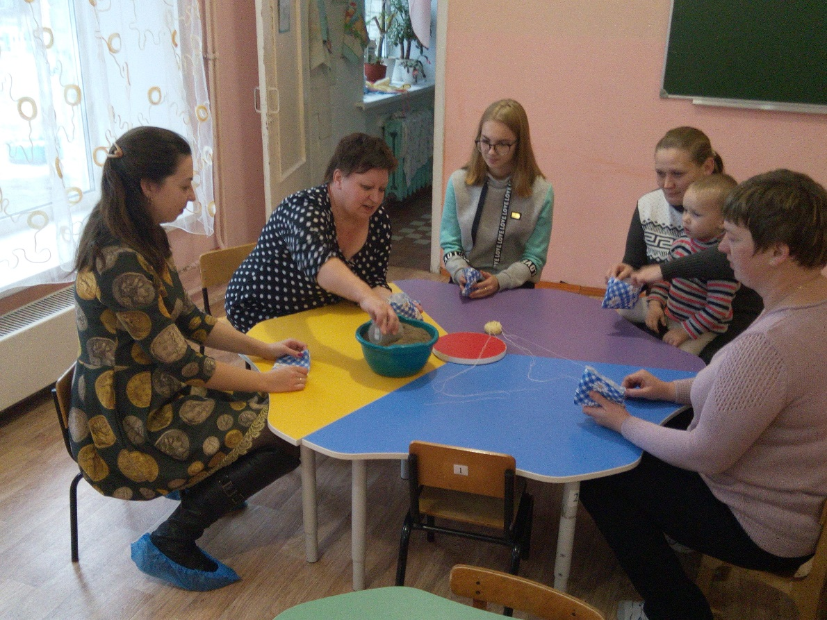
Мамы воспитанников сшили мешочки из ткани и наполняли их песком.
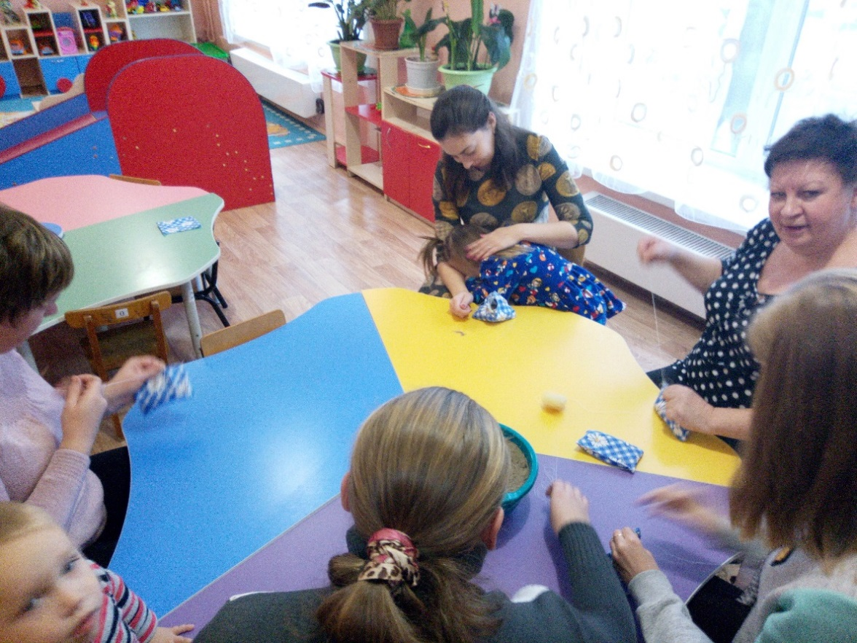
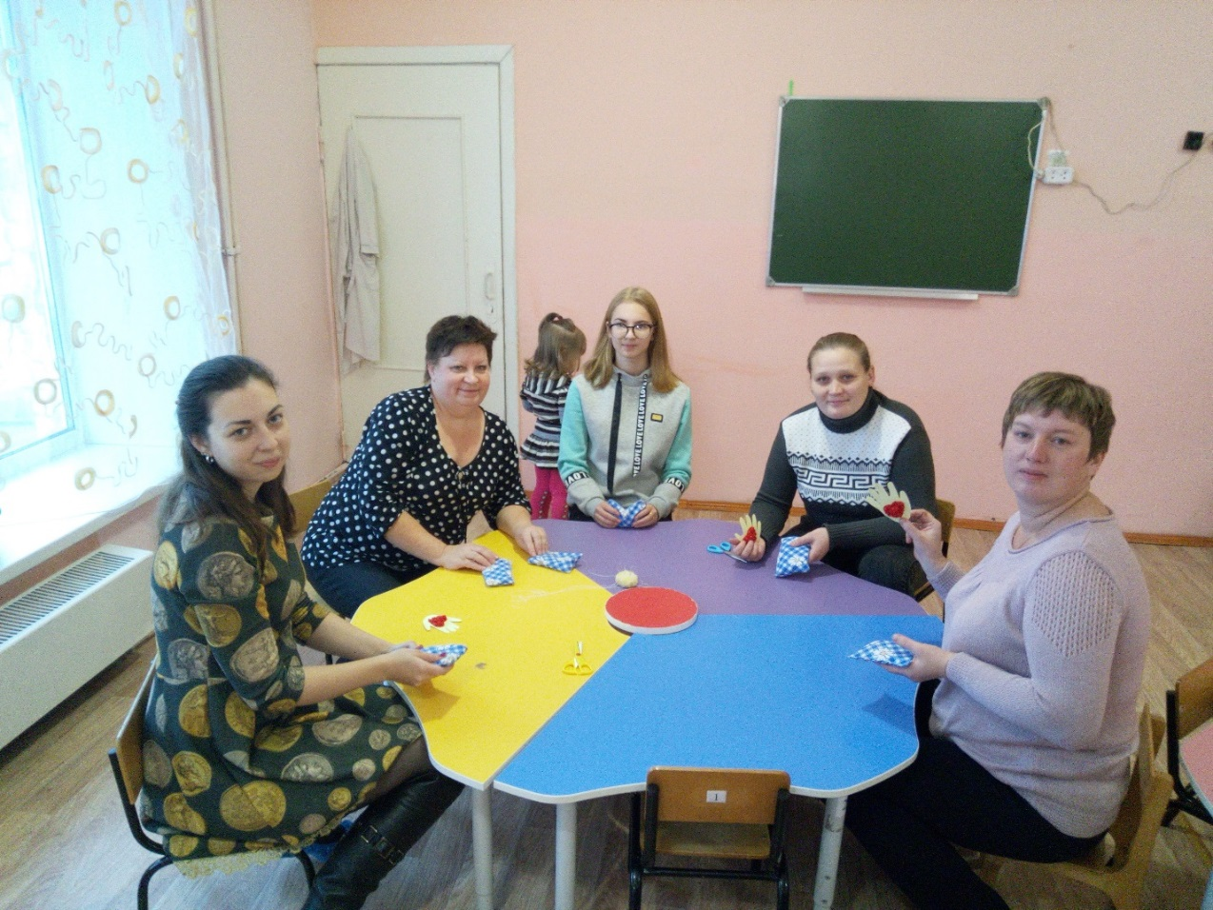
Эти мешочки будут использоваться для упражнений на осанку, на меткость и др.

